Краевые спортивно-оздоровительные соревнования
«Президентские состязания»
среди учащихся общеобразовательных учреждений
Краснодарского края

Тема: Говорят, что физкультура — очень значимый предмет!

Музыкально-художественная композиция
в рамках творческого конкурса

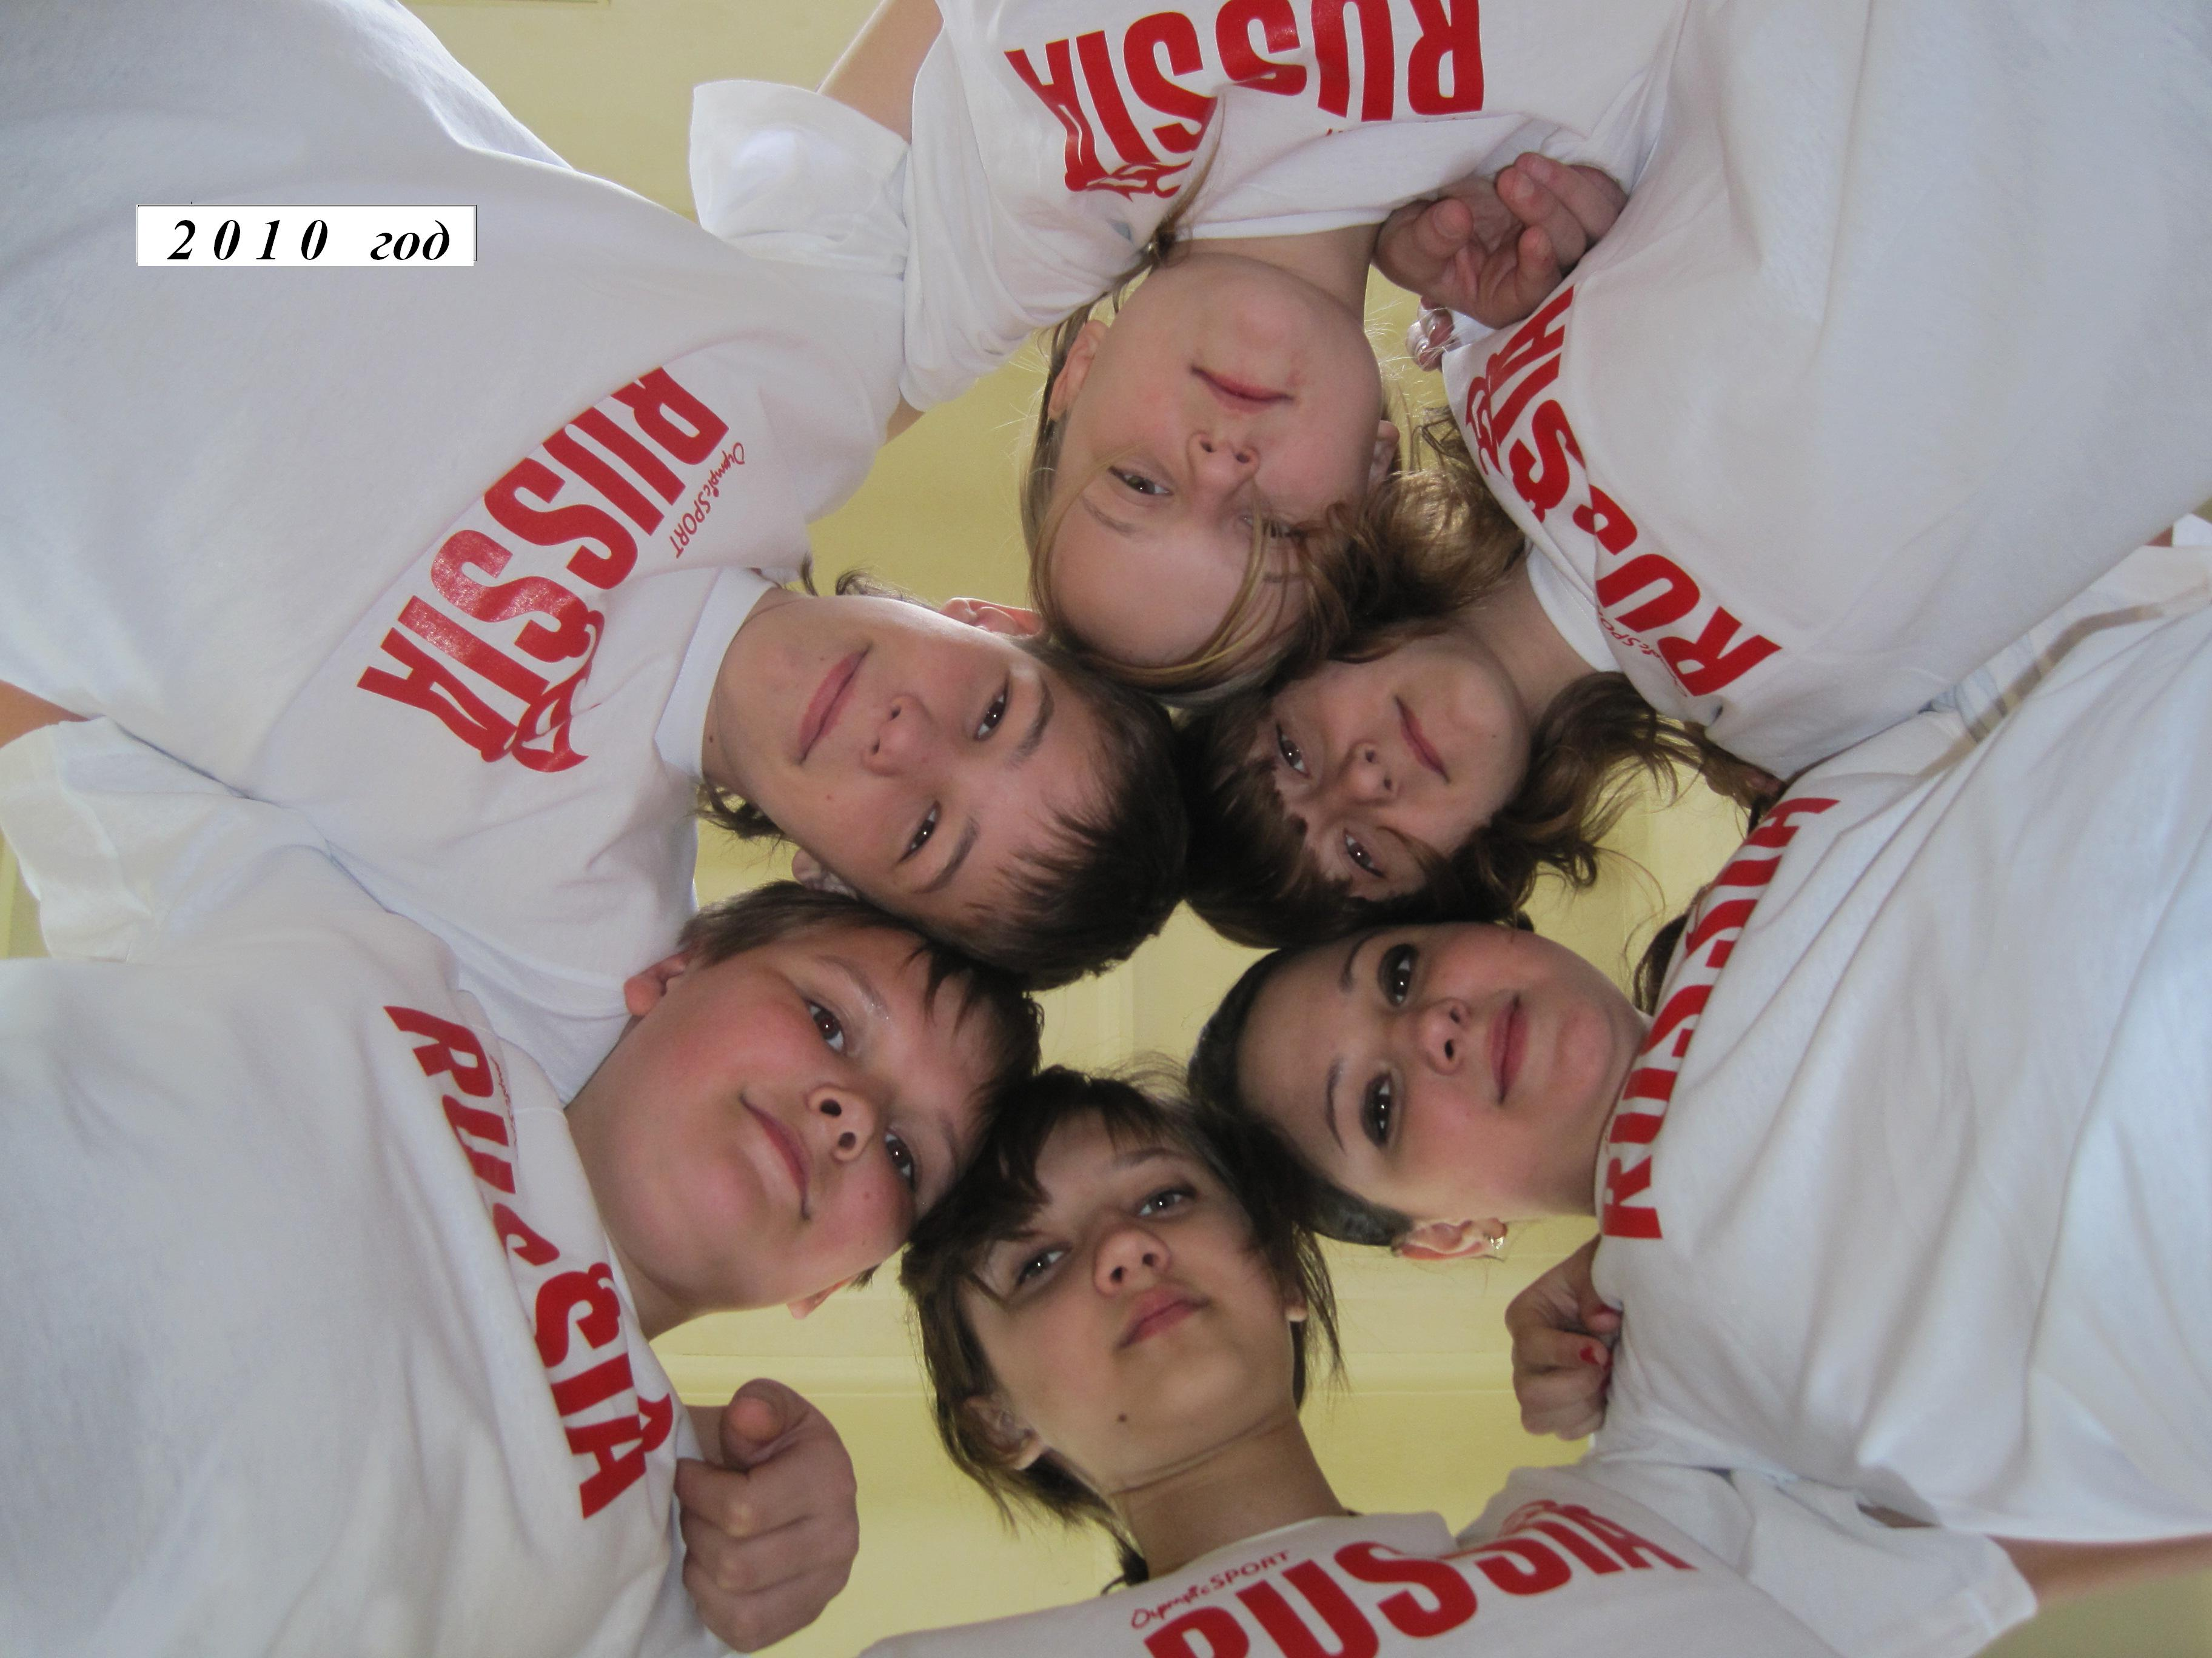
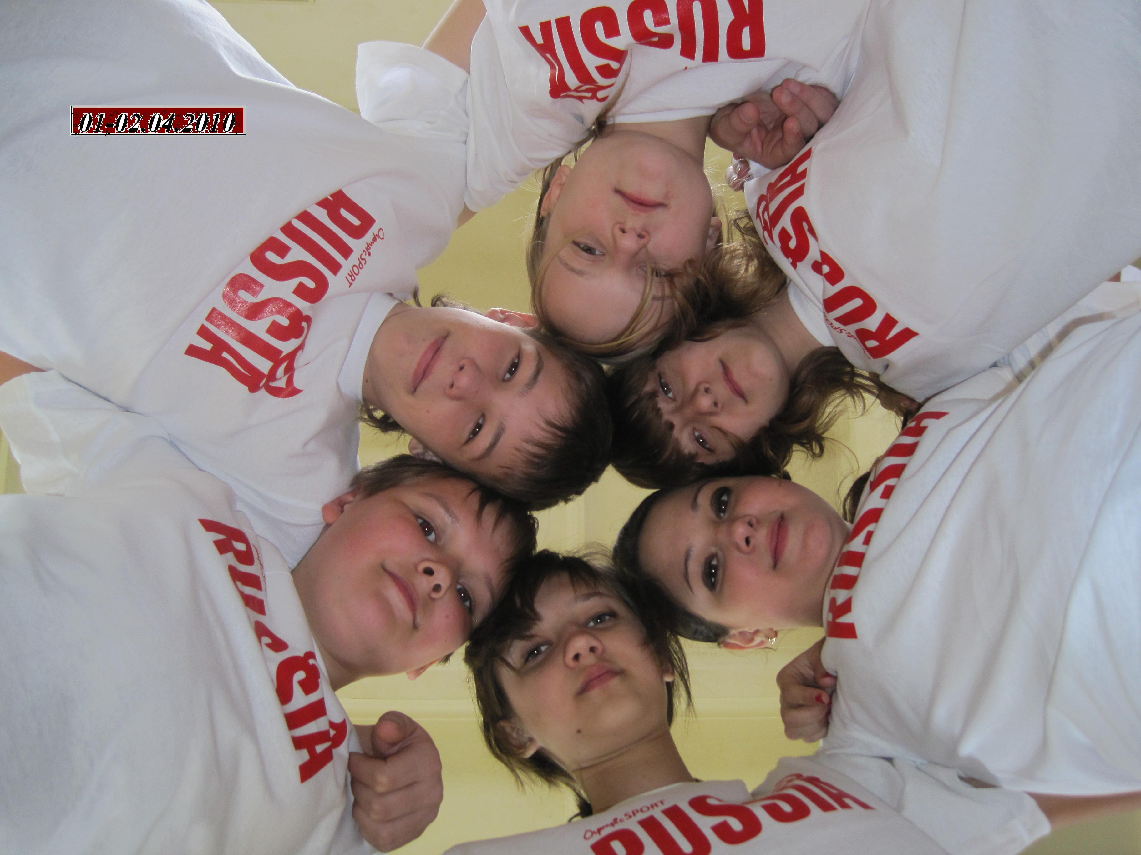

Выполнено
Киктенко Натальей Валерьевной
учителем физкультуры
МОУ гимназии № 88
г. Краснодара

Краснодар
2010

Ребята сидят и скучают. К ним подходит ведущая.
Ведущий:
Говорят, что физкультура - очень значимый предмет! Подходит к ребятам и спрашивает:
Вы любите спортом заниматься?
Ребята отвечают:
Не знаем. А, что это интересно?
Ведущий:
Наш Краснодар спортивный город.
Один из ребят:
Да, здесь есть все, чтобы заниматься спортом.
Ведущий:
Мы вам сейчас покажем, чем мы занимаемся на уроках физкультуры, а заодно вы выберите каким видом спорта вам заняться.

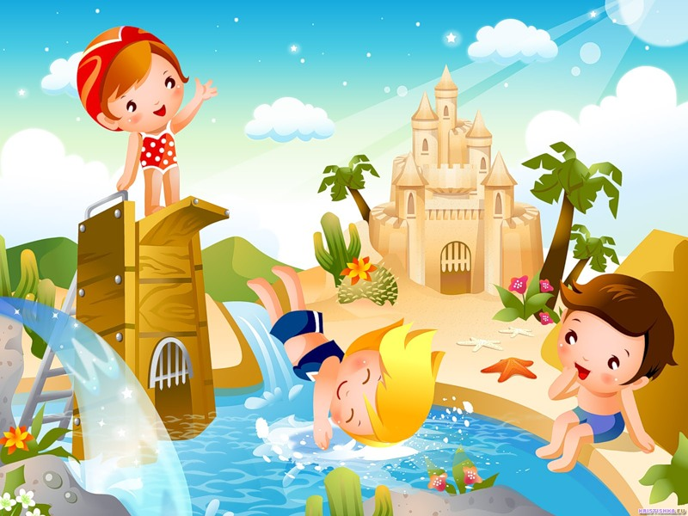
Ведущий:
Любимый есть у нас урок.
Спешим, услышав лишь звонок.
Как жаль, что он не каждый день,
Нам на него ходить не лень,
Домашку там не задают.
Скажите, как его зовут?
Ребята все вместе:
Физ - Куль - Ту - Ра!

Ведущий:
Любимый есть у нас предмет.
Экзаменов там вовсе нет!
Зато там можно покричать,
И можно бегать и скакать
Не математика, не труд,
Скажите, как его зовут?
Ребята все вместе:
Физ - Куль - Ту - Ра!
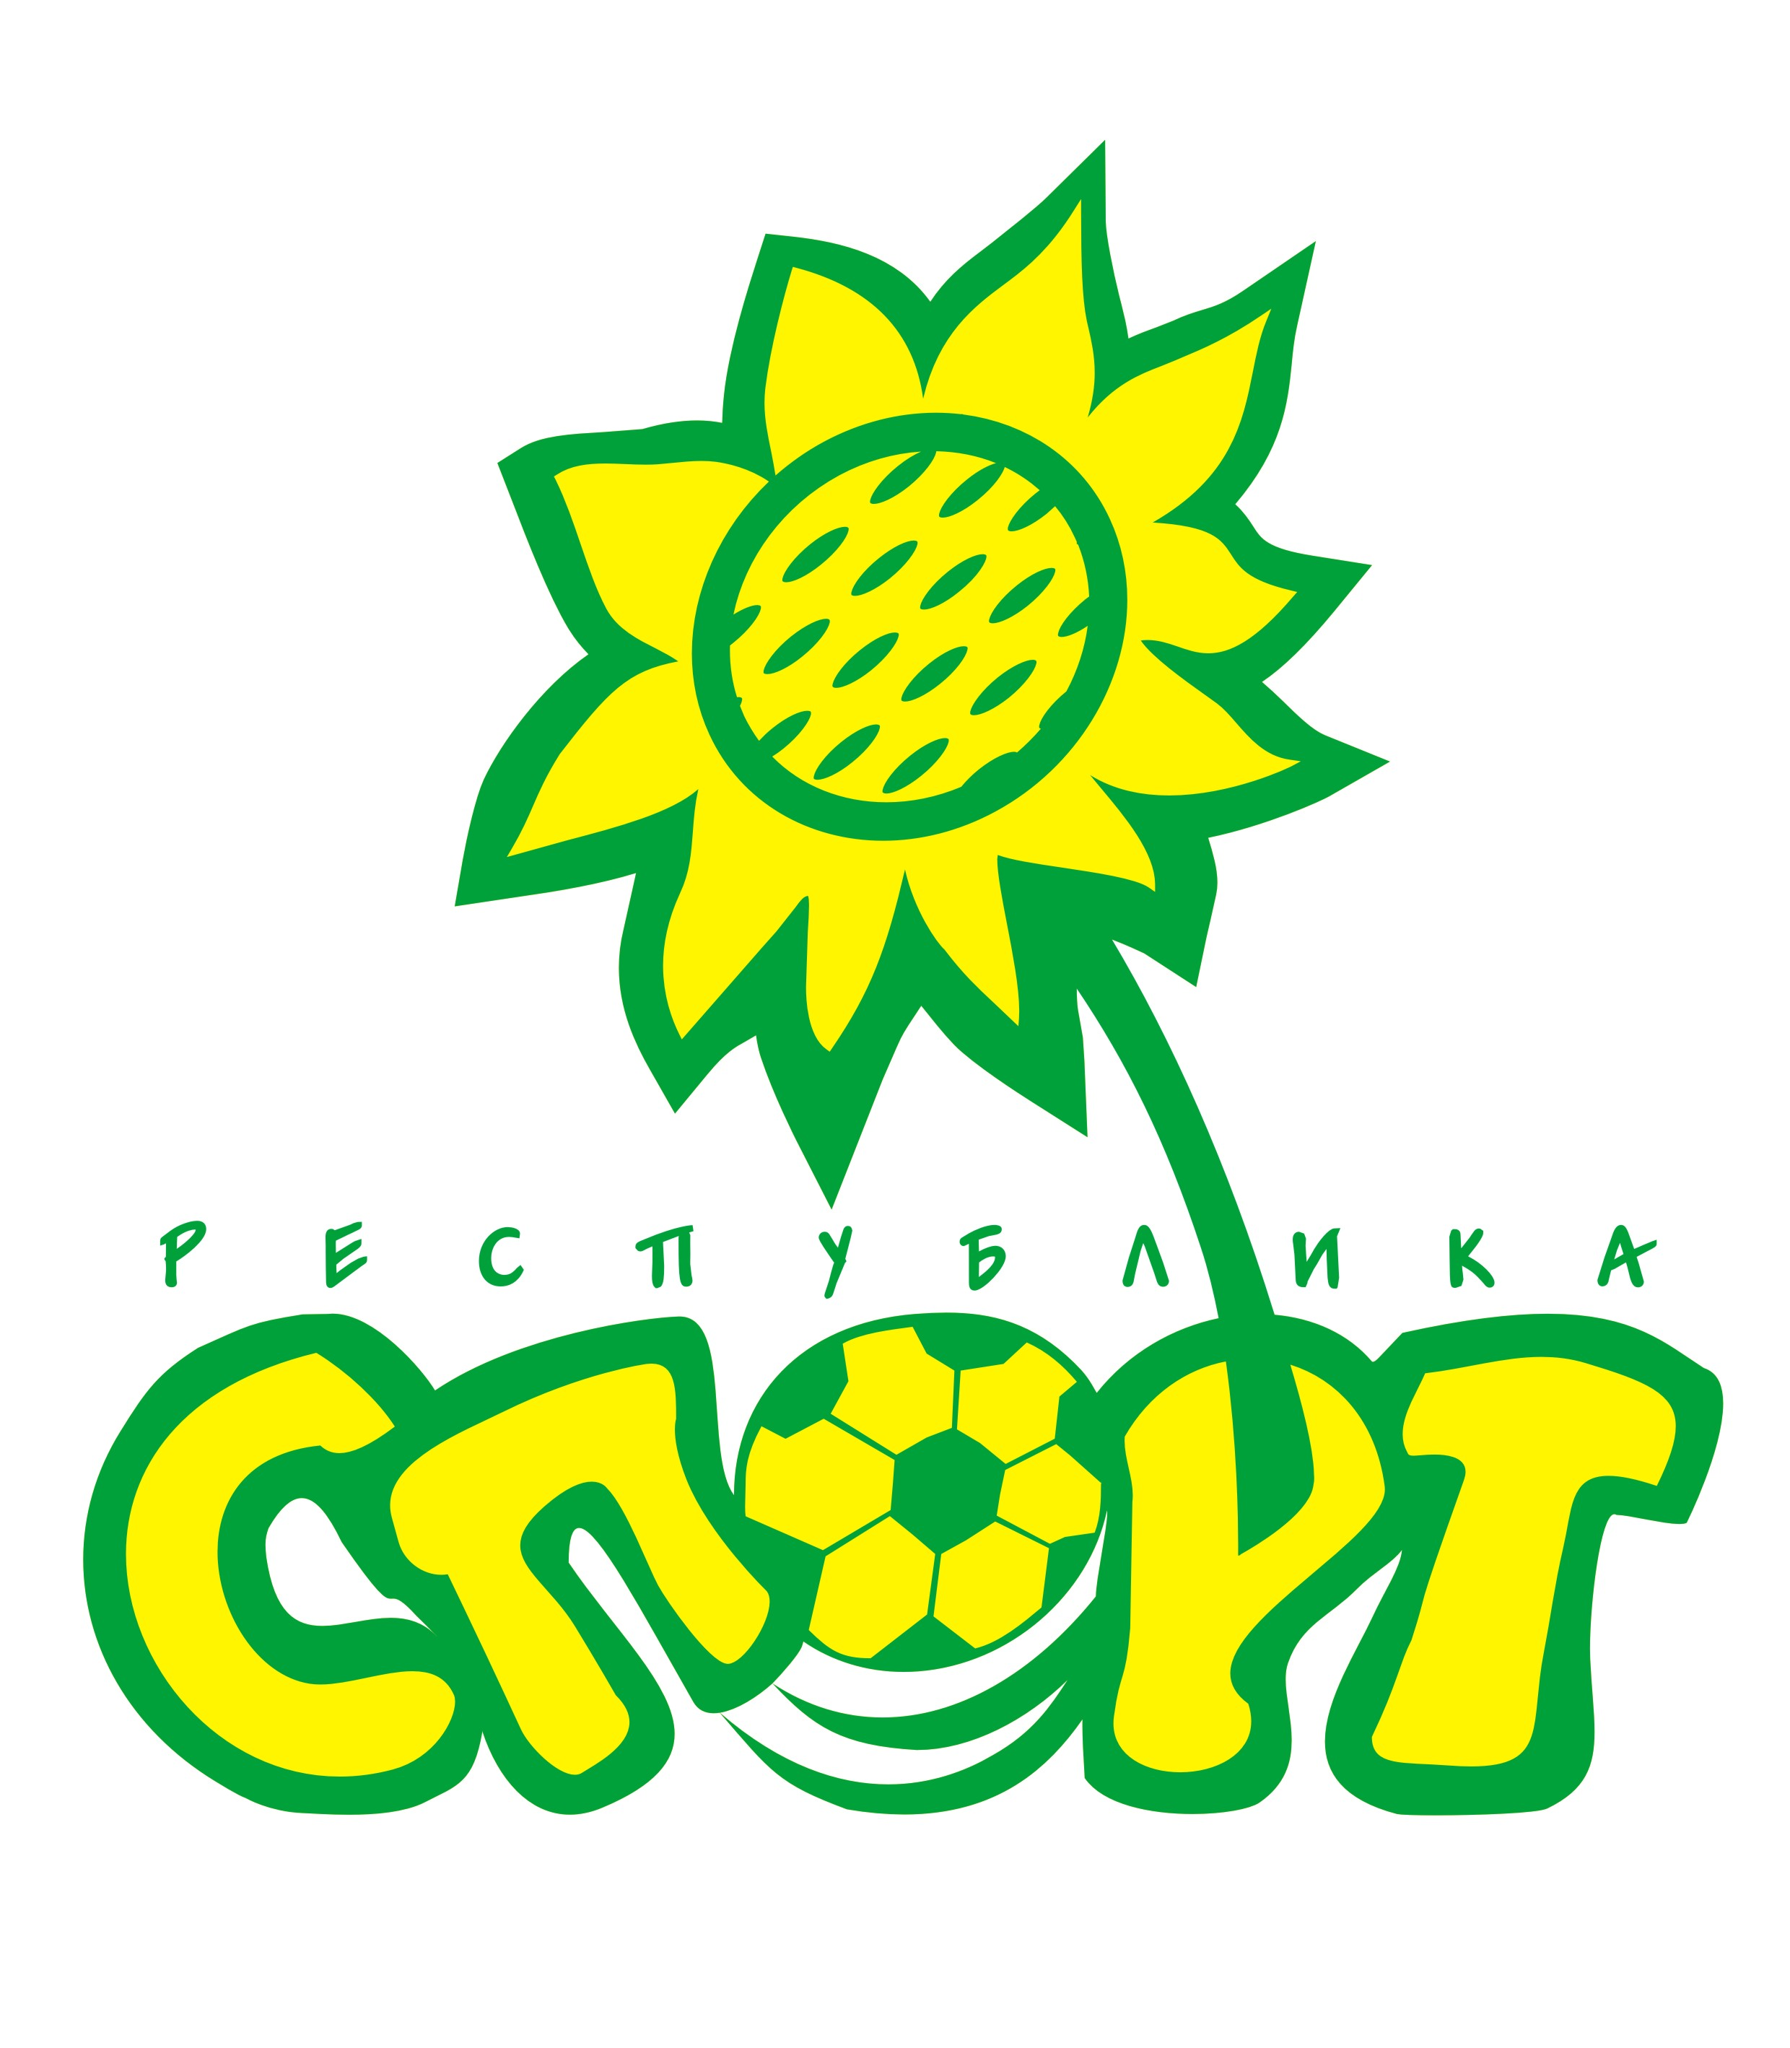
Ведущий:
Любимый есть у нас физрук.
Весь день, не покладая рук Нам помогает стать сильней
быстрее, выше, здоровей,
Его повсюду узнают,
Всё потому, что его труд -
Ребята все вместе:
Физ - Куль - Ту – Ра!"

Звучит музыка В. Соловьева-Седого «Если хочешь быть здоров -закаляйся»
Все ребята под музыку выполняют общеразвивающие упражнения

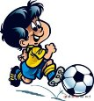
Ведущий:
Ребята, а вы футболом заняться не думали?
Один из ребят: Можно попробовать.
Ребята читают футбольные кричалки:
Вооооо так, ура!
Мы будем лучшими всегда,
Мы Краснодар, мы лучше всех
У нас везде всегда успех.

Краснодар великий клуб
Это знают все вокруг
Не «Реал» и не «Аякс»
Далеко им всем до нас.

Звучит музыка Матвея Блантера, «Футбольный марш».
Выходят мальчики и выполняют упражнения с футбольными мячами.

Ведущий:
А теперь займемся баскетболом.
Один из ребят читает стихи про баскетбол:
Вы играли в баскетбол?
Вам понравится картина –
Мяч с ведением об пол
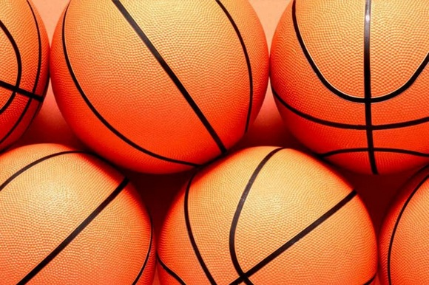
Вбить в висящую корзину?
Поднимается вопрос:
В чем сокрыт секрет успеха?
Может все решает рост,
Или он только помеха.
Без сомнения бросок,
Пас, финты необходимы,
Дриблинг, перехват, прыжок,
И подбор мяча, что мимо.
Тот, кто целеустремлен,
Силой духа, силой тела
Все препятствия сметет,
Баскетбол -игра для смелых.

Звучит быстрая музыка. Ребята выходят и выполняют упражнения с баскетбольными мячами.

Ведущий:
Мы немножко отдохнем, а наши мальчики и девочки покажут, как на уроках физкультуры закладываются основы подготовки к Олимпийским видам спорта.
Звучит музыка, ребята выходят со скакалками и обручами и выполняют упражнения под музыку.

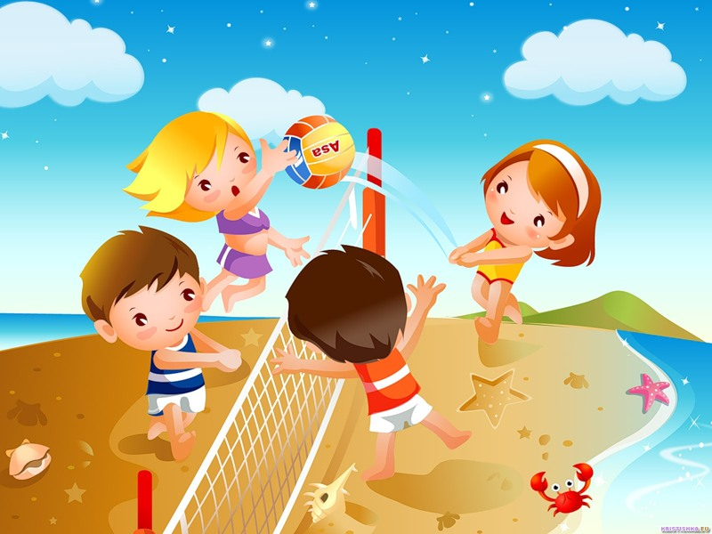
Ведущий читает стихи про физкультуру:
Всем знакома аксиома, Что со спортом нам лучше дружить. Мы на улице , в зале и дома
Будем прыгать, бегать и ходить.
Прочь болезни, лень и дрему,
Впереди у нас столько дел!
Как героям нам тоже охота
В силе ловкости сделать задел.
Пусть же школьная физкультура
Учит нас добиваться побед,
Учит ловкости, учит смелости,
Быть сильнее всех жизненных бед!

Звучит современная музыка и девочки исполняют спортивный танец.
По окончанию танца девочки и мальчики выстраиваются в шахматном порядке и произносят слова:
Физ-ра это круто,
Физ-ра, это класс,
Мы любим физ-ру,
А физ-ра любит нас!

Ведущий подходит к ребятам и спрашивает:
Ребята, ну что, Вам понравилось у нас на уроке физкультуры?
Ребята все вместе:
Да! Здорово!
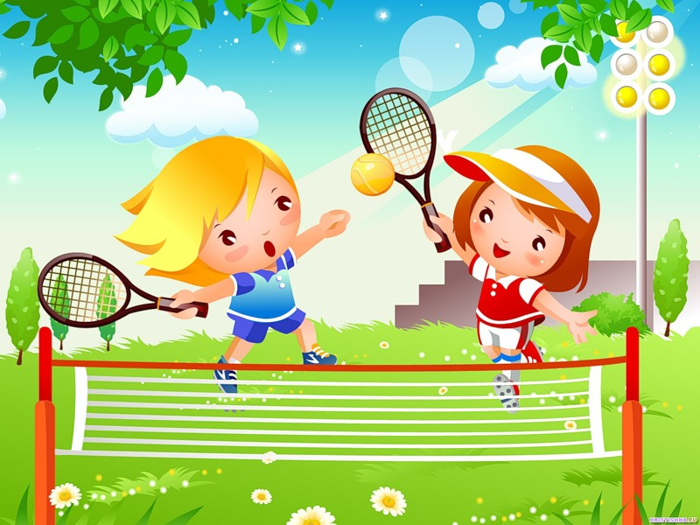

Цели и задачи:
- Укрепление здоровья подрастающего поколения, вовлечение детей и подростков в систематические занятия физической культурой и спортом.
- Повышение двигательной активности школьников, формирование у них здорового образа жизни.
- Популяризация спортивного стиля жизни детей.

Инвентарь:
- Обручи — 8 шт.
- Скакалки — 2 х 5 м
- Баскетбольные мячи — 6 шт.
- Футбольные мячи — 4 шт.

